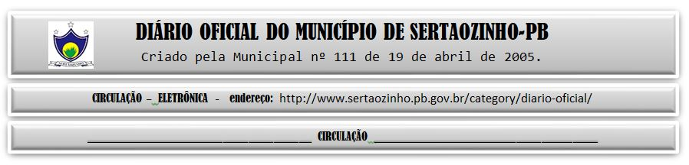

|  |
| --- |
| **ESTADO DA PARAÍBA**  **PREFEITURA MUNICIPAL DE SERTÃOZINHO**    **GESTOR E FISCAL DO CONTRATO - TOMADA DE PREÇOS Nº 00007/2023**  Nos termos da norma vigente e observado o disposto no respectivo processo, que objetiva: CONTRARAÇÃO DE EMPRESA ESPECIALIZADA NO RAMO DE CONSTRUÇÃO CIVIL, PARA EMPREITADA POR MENOR PREÇO GLOBAL DE OBRA: PAVIMENTAÇÃO EM PARALELEPÍPEDO E DRENAGEM DE RUAS NO MUNICÍPIO DE SERTÃOZINHO/PB; DESIGNO as servidoras Ana Paula Pontes, Secretaria de Infraestrutura, como Gestora; e Marília Paulino Nóbrega Nascimento, Engenheira - Crea 160168290-5, para Fiscal, do contrato decorrente da licitação, modalidade Tomada de Preços nº 00007/2023, especialmente para acompanhar e fiscalizar a execução do referido contrato, respectivamente.  Sertãozinho - PB, 11 de Janeiro de 2024  JOSE DE SOUSA MACHADO - Prefeito |

PUBLICAR: